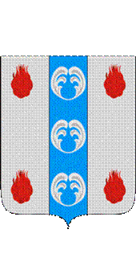

Российская Федерация

Новгородская область

АДМИНИСТРАЦИЯ ПОДДОРСКОГО МУНИЦИПАЛЬНОГО РАЙОНА

П О С Т А Н О В Л Е Н И Е
14.12.2021 № 602
с.Поддорье

Об установлении
публичного сервитута

В соответствии с Земельным кодексом Российской Федерации, Федеральными законами от 25.10.2001 № 137-ФЗ «О введении в действие Земельного кодекса Российской Федерации», от 06.10.2003 № 131-ФЗ «Об общих принципах организации местного самоуправления в Российской Федерации», приказом Министерства экономического развития Российской Федерации от 10.10.2018 «Об утверждении требований к форме ходатайства об установлении публичного сервитута, содержанию обоснования необходимости установления публичного сервитута», Уставом Поддорского муниципального района, на основании ходатайства от 06.04.2021 публичного акционерного общества «Межрегиональная распределительная сетевая компания Северо-Запада (ИНН 7802312751, ОГРН 1047855175785) и схемы расположения границ публичного сервитута на кадастровом плане территории, Администрация муниципального района ПОСТАНОВЛЯЕТ:
1. Установить в пользу публичного акционерного общества «Межрегиональная распределительная сетевая компания Северо-Запада (ИНН 7802312751, ОГРН 1047855175785) публичный сервитут площадью 5627 кв.м. в отношении земельного участка в границе кадастрового квартала с кадастровым номером 53:15:0043001, расположенного по адресу: Новгородская область, Поддорский район, Белебелковское сельское поселение, для размещения и эксплуатации объекта электросетевого хозяйства: «ВЛ–0,4 кВнп Трубичино» (далее – публичный сервитут) и утвердить границу публичного сервитута согласно Приложению 1 к настоящему постановлению.
  - Цель установления публичного сервитута: в соответствии с пунктом 1 части 39.37 Земельного кодекса Российской Федерации, пунктом 3 статьи 3.6 Федерального закона от 25.10.2001 № 137-ФЗ «О введении в действие Земельного кодекса Российской Федерации».
  - Срок публичного сервитута - 49 (сорок девять) лет.
  - Порядок установления зон с особыми условиями использования территорий и содержание ограничений прав на земельные участки в границах таких зон установлен постановлением Правительства Российской Федерации от 24.02.2009 № 160 «О порядке установления охранных зон объектов электросетевого хозяйства и особых условий использования земельных участков, расположенных в границах таких зон».
1.4. Плата за публичный сервитут на основании пунктов 3, 4 статьи3.6 Федерального закона от 25.10.2001 № 137-ФЗ «О введении в действие Земельного кодекса Российской Федерации» не устанавливается.
  - Возмещение правообладателю земельного участка убытков, причиненных осуществлением сервитута, осуществляется в порядке, предусмотренным действующем законодательством Российской Федерации.
  - Публичному акционерному обществу «Межрегиональная распределительная сетевая компания Северо-Запада (ИНН 7802312751, ОГРН 1047855175785) привести земельный участок в состояние, пригодное для его использования в соответствии с разрешенным использованием, в срок не позднее чем три месяца после завершения строительства, капитального или текущего ремонта, реконструкции, эксплуатации, консервации, сноса инженерного сооружения, для размещения которого был установлен публичный сервитут.
- Комитету по экономике и управлению муниципальным имуществом Администрации Поддорского муниципального района в течение пяти рабочих дней со дня принятия настоящего постановления направить копию настоящего постановления с приложением утвержденной схемы расположения границ публичного сервитута:
  - правообладателям земельных участков, в отношении которых принято решение об установлении публичного сервитута;
  - в Управление Федеральной службы государственной регистрации, кадастра и картографии по Новгородской области;
  - Публичному акционерному обществу «Межрегиональная распределительная сетевая компания Северо-Запада (ИНН 7802312751, ОГРН 1047855175785), а также сведения о лицах, являющихся правообладателями земельных участков, сведения о лицах, подавших заявления об учете их прав (обременений прав) на земельные участки, способах связи с ними, копии документов, подтверждающих права указанных лиц на земельные участки.
- Опубликовать настоящее постановление в муниципальной газете «Вестник Поддорского муниципального района» и разместить на официальном сайте Администрации Поддорского муниципального района в информационно-телекоммуникационной сети «Интернет».

Глава
муниципального района Е.В. Панина

УТВЕРЖДЕН
постановлением Администрации
Поддорского муниципального
района от 14.12.2021 № 602

Приложение 1

Схема границ размещения публичного сервитута
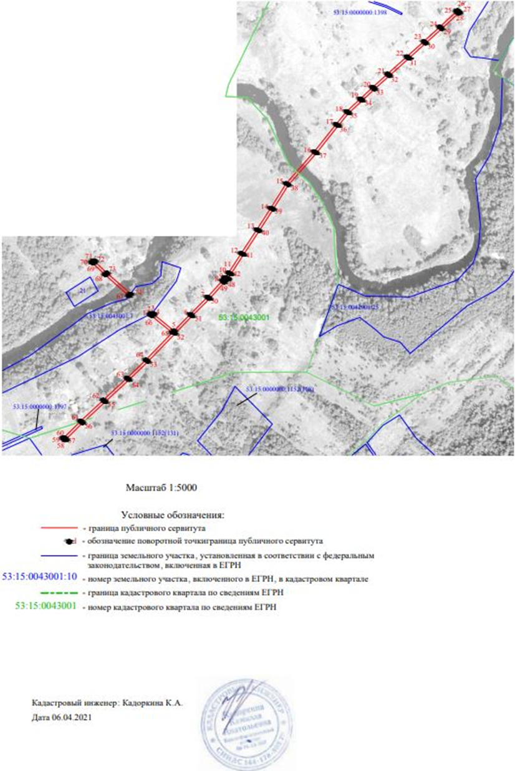
Объект «ВЛ –0,4 кВ нп Трубичино

«ВЛ –0,4 кВ нп Трубичино»
Площадь публичного сервитута 5627кв. м
Система координат МСК 53 (Зона-2)
Метод определения координат: метод спутниковых геодезических измерений
Обозначение характерных точек | Координаты, м |  | Средняя квадратическая погрешность положения характерной точки (Mt), м
Обозначение характерных точек | X | Y
1 | 2 | 3 | 4
1 | 482859.15 | 2169266.62 | 0.1
2 | 482861.36 | 2169271.04 | 0.1
3 | 482861.46 | 2169271.11 | 0.1
4 | 482859.78 | 2169273.02 | 0.1
5 | 482829.55 | 2169310.26 | 0.1
6 | 482859.50 | 2169339.52 | 0.1
7 | 482890.51 | 2169370.81 | 0.1
8 | 482920.12 | 2169397.50 | 0.1
9 | 482925.41 | 2169403.03 | 0.1
10 | 482925.77 | 2169403.80 | 0.1
11 | 482934.35 | 2169408.73 | 0.1
12 | 482969.54 | 2169431.78 | 0.1
13 | 483012.48 | 2169460.01 | 0.1
14 | 483051.35 | 2169485.25 | 0.1
15 | 483095.83 | 2169513.22 | 0.1
16 | 483153.26 | 2169563.89 | 0.1
17 | 483202.75 | 2169603.37 | 0.1
18 | 483226.07 | 2169622.62 | 0.1
19 | 483248.66 | 2169647.12 | 0.1
20 | 483269.55 | 2169669.46 | 0.1
21 | 483293.82 | 2169696.44 | 0.1
22 | 483325.10 | 2169731.52 | 0.1
23 | 483352.46 | 2169762.00 | 0.1
24 | 483378.58 | 2169790.85 | 0.1
25 | 483406.63 | 2169821.28 | 0.1
26 | 483408.23 | 2169823.00 | 0.1
27 | 483404.91 | 2169826.15 | 0.1
28 | 483403.18 | 2169824.46 | 0.1
29 | 483375.11 | 2169794.02 | 0.1
30 | 483348.97 | 2169765.14 | 0.1
31 | 483321.60 | 2169734.65 | 0.1
32 | 483290.32 | 2169699.57 | 0.1
33 | 483266.09 | 2169672.63 | 0.1
34 | 483245.22 | 2169650.31 | 0.1
35 | 483222.83 | 2169626.04 | 0.1
36 | 483199.79 | 2169607.02 | 0.1
37 | 483150.23 | 2169567.49 | 0.1
38 | 483093.01 | 2169516.99 | 0.1
39 | 483048.82 | 2169489.21 | 0.1
40 | 483009.91 | 2169463.95 | 0.1
41 | 482966.96 | 2169435.71 | 0.1
42 | 482931.89 | 2169412.74 | 0.1
43 | 482923.43 | 2169407.88 | 0.1
44 | 482924.22 | 2169406.13 | 0.1
45 | 482924.98 | 2169405.56 | 0.1
46 | 482924.09 | 2169404.37 | 0.1
47 | 482923.33 | 2169404.94 | 0.1
48 | 482922.01 | 2169406.28 | 0.1
49 | 482916.84 | 2169400.87 | 0.1
50 | 482887.26 | 2169374.21 | 0.1
51 | 482856.19 | 2169342.86 | 0.1
52 | 482824.74 | 2169312.13 | 0.1
53 | 482773.66 | 2169262.66 | 0.1
54 | 482740.70 | 2169228.51 | 0.1
55 | 482701.04 | 2169185.59 | 0.1
56 | 482662.89 | 2169144.61 | 0.1
57 | 482633.19 | 2169114.44 | 0.1
58 | 482631.55 | 2169112.77 | 0.1
59 | 482634.87 | 2169109.50 | 0.1
60 | 482636.54 | 2169111.15 | 0.1
61 | 482666.29 | 2169141.36 | 0.1
62 | 482704.49 | 2169182.40 | 0.1
63 | 482744.12 | 2169225.28 | 0.1
64 | 482776.99 | 2169259.34 | 0.1
65 | 482826.17 | 2169306.97 | 0.1
66 | 482856.19 | 2169269.98 | 0.1
1 | 482859.15 | 2169266.62 | 0.1
67 | 482892.59 | 2169228.71 | 0.1
68 | 482930.58 | 2169185.64 | 0.1
69 | 482951.57 | 2169163.18 | 0.1
70 | 482953.13 | 2169161.42 | 0.1
71 | 482956.44 | 2169165.09 | 0.1
72 | 482955.01 | 2169166.39 | 0.1
73 | 482934.06 | 2169188.80 | 0.1
74 | 482896.36 | 2169231.54 | 0.1
67 | 482892.59 | 2169228.71 | 0.1

